Resolución del Pleno del Instituto de Transparencia, Acceso a la Información Pública y Protección de Datos Personales del Estado de México y Municipios, con domicilio en Metepec, Estado de México, de fecha quince de octubre de dos mil veinticinco.

Visto el expediente relativo al recurso de revisión 09589/INFOEM/IP/RR/2025, interpuesto por una persona usuaria del Sistema de Acceso a la Información Mexiquense, al cual en lo sucesivo se le denominará la parte RECURRENTE, en contra de la respuesta a su solicitud de información identificada con número de folio 03570/TOLUCA/IP/2025 proporcionada por parte del Ayuntamiento de Toluca en lo sucesivo el SUJETO OBLIGADO; se procede a dictar la presente resolución, con base en los siguientes:

I. A N T E C E D E N T E S

- Solicitud de acceso a la información. Con fecha diecinueve de junio de dos mil veinticinco, el Recurrente formuló solicitud de acceso a información pública al SUJETO OBLIGADO a través del Sistema de Acceso a la Información Mexiquense, requiriéndole lo siguiente:

“Cuantas luminarias se reportaron como necesarias de cambio y/o de colocaciónen el municipio de Toluca, durante el 2022 y el primer semestre del 2025. Y de ese total cuantas y donde se han colocado bajo los siguientes criterios: a) Reparado b) Reciclado y/o rehusado c) Se han instado nuevas Por favor proporcionar la información por ejercicio fiscal.”.

Modalidad elegida para la entrega de la información: a través del Sistema de Acceso a la Información Mexiquense (SAIMEX).

- Respuesta. En fecha diez de julio de dos mil veinticinco, el SUJETO OBLIGADO emitió respuesta a la solicitud de información, la cual fue de conocimiento de las partes.

- Recurso de Revisión. En fecha catorce de agosto de dos mil veinticinco la persona Solicitante interpuso Recurso de Revisión a través del SAIMEX, a través del cual expresó lo siguiente:

Acto impugnado. “Niega la información solicitada son opacos”.

Razones o motivos de la inconformidad: “Niega la información solicitada son opacos”.

- Turno. De conformidad con el artículo 185, fracción I de la Ley de Transparencia y Acceso a la Información Pública del Estado de México y Municipios, el recurso de revisión número 09589/INFOEM/IP/RR/2025, se turnó por el sistema electrónico del Instituto de Transparencia, Acceso a la Información Pública y Protección de Datos Personales del Estado de México y Municipios, a la Comisionada Guadalupe Ramírez Peña para su análisis, estudio, elaboración del proyecto y presentación ante el Pleno de este Instituto.

- Admisión del recurso de revisión: En fecha veinte de agosto de dos mil veinticinco, la Comisionada Ponente admitió a trámite el recurso de revisión que ahora se resuelve, dando un plazo máximo de siete días hábiles para que las partes manifestaran lo que a su derecho resultara conveniente, ofrecieran pruebas, formularan alegatos y el Sujeto Obligado presentara su informe justificado.

- Manifestaciones. En fecha veintisiete y veintinueve de agosto de dos mil veinticinco, el Sujeto Obligado rindió su informe justificado al tenor de lo siguiente:

- Oficio de fecha veintisiete de agosto de dos mil veinticinco, suscrito por el Titular de la Unidad de Transparencia, mediante el cual ratificó su respuesta inicial.
- Oficio de fecha veinticinco de agosto de dos mil veinticinco, signado por el Director General de Servicios Públicos, mediante el cual informa que, se anexan tablas de ampliaciones 2022, sustituciones 2022, ampliaciones primer semestre 2025 y sustituciones primer semestre 2025.

Documento que se hizo del conocimiento de la parte Recurrente en fecha ocho de octubre de dos mil veinticinco.

La parte Recurrente no realizó manifestaciones.

- Ampliación de plazo. El ocho de octubre de dos mil veinticinco, se notificó a las partes el Acuerdo de Ampliación de Plazo para resolver el medio de impugnación que nos ocupa, en términos de lo dispuesto por el artículo 181, párrafo tercero de la Ley de Transparencia y Acceso a la Información Pública del Estado de México y Municipios.

- Cierre de instrucción. En fecha catorce de octubre de dos mil veinticinco, la Comisionada Ponente determinó el cierre de instrucción en términos de la fracción VI del artículo 185 de la Ley de Transparencia y Acceso a la Información Pública del Estado de México y Municipios.

Debido a que fue debidamente sustanciado el expediente electrónico y no existe diligencia pendiente de desahogo, se emite la Resolución que conforme a Derecho proceda, de acuerdo con los siguientes:

II. C O N S I D E R A N D O:

Primero. Competencia. El Instituto de Transparencia, Acceso a la Información Pública y Protección de Datos Personales del Estado de México y Municipios, es competente para conocer y resolver el presente recurso de revisión interpuesto por la parte recurrente, conforme a lo dispuesto en los artículos 6, apartado A de la Constitución Política de los Estados Unidos Mexicanos; 5 párrafos trigésimo noveno, cuadragésimo y cuadragésimo primero fracciones IV y V de la Constitución Política del Estado Libre y Soberano de México; 2, fracción II; 29, 36 fracciones I y II; 176, 178, 181, 185, fracción I, 186 y 188 de la Ley Transparencia y Acceso a la Información Pública del Estado de México y Municipios; 9, fracciones I y XXIII y 11 del Reglamento Interior del Instituto de Transparencia, Acceso a la Información Pública y Protección de Datos Personales del Estado de México y Municipios.

Segundo. Oportunidad y Procedibilidad del Recurso de Revisión. Previo al estudio del fondo del asunto, se procede a analizar los requisitos de oportunidad y procedibilidad que debe reunir el recurso de revisión interpuesto, previstos en los artículos 178 y 180 de la Ley de Transparencia y Acceso a la Información Pública del Estado de México y Municipios.

El recurso de revisión fue interpuesto dentro del plazo de quince días hábiles, previsto en el artículo 178 de la Ley de Transparencia y Acceso a la Información Pública del Estado de México y Municipios, ya que el SUJETO OBLIGADO proporcionó su respuesta a la solicitud de información el diez de julio de dos mil veinticinco, y la parte RECURRENTE presentó su recurso de revisión el catorce de agosto de dos mil veinticinco, esto es el décimo quinto día hábil en que se tuvo conocimiento de la respuesta.

Es de suma importancia mencionar que, si bien la persona solicitante no proporcionó un nombre o seudónimo para ser identificado, como se advierte en el detalle de seguimiento del SAIMEX, el no proporcionar un nombre no es motivo para archivar la solicitud de acceso a la información pública como concluida, conforme a lo previsto en el artículo 155, penúltimo párrafo de la Ley de Transparencia y Acceso a la Información Pública del Estado de México y Municipios que establece lo siguiente:

"Las solicitudes anónimas, con nombre incompleto o seudónimo serán procedentes para su trámite por parte del sujeto obligado ante quien se presente. No podrá requerirse información adicional con motivo del nombre proporcionado por el solicitante.

Al mismo tiempo, tras la revisión del formato de interposición del recurso, se concluye en la acreditación plena de todos y cada uno de los elementos formales exigidos por el artículo 180 de la Ley de Transparencia y Acceso a la Información Pública del Estado de México y Municipios, toda vez que fue ingresado a través del SAIMEX.

Asimismo, resulta procedente la interposición del recurso de revisión al rubro anotado, toda vez que se actualiza la hipótesis prevista en el artículo 179, fracción I de la ley de la materia, que a la letra dice:

“Artículo 179. El recurso de revisión es un medio de protección que la Ley otorga a los particulares, para hacer valer su derecho de acceso a la información pública, y procederá en contra de las siguientes causas:
…
I. La negativa de entrega de la información;
…”

Tercero. Análisis de las causales de sobreseimiento. Es menester resaltar que en el procedimiento de acceso a la información pública y de los medios de impugnación de la materia, se advierten diversos supuestos de procedibilidad que deben estudiarse con la finalidad de dar cumplimiento a los principios de legalidad y objetividad inmersos en el artículo 9 de Ley de Transparencia y Acceso a la Información Pública del Estado de México y Municipios, en correlación con la seguridad jurídica que debe generar lo actuado ante este Organismo Garante.

Siendo una facultad legal entrar al estudio de las causas de improcedencia que hagan valer las partes o que se adviertan de oficio por este Instituto; presupuestos procesales de inicio o trámite de un proceso que dotan de seguridad jurídica las resoluciones emitidas por este organismo colegiado, máxime que se trata de una figura procesal adoptada en la ley de la materia, la cual permite dilucidar alguna causal que impida el estudio y resolución de un asunto en su fondo, cuando una vez admitido el recurso de revisión se advierta una causa de improcedencia que permita sobreseerlo. Estudio de causales de improcedencia que no son incompatibles con el derecho de acceso a la justicia, ya que éste no se coarta por regular causas de improcedencia y sobreseimiento con tales fines.

Dicho lo anterior, es de recordar lo que obra dentro del expediente electrónico, lo cual se hace del conocimiento a través del siguiente cuadro de análisis:

 | Requerimientos | Respuesta | Informe Justificado | Observaciones
1 | Número de luminarias que se reportaron como necesarias de cambio y/o de colocaciones durante el 2022 y el primer semestre de 2025. | Director de Alumbrado Público. Remitió un cuadro donde se advierte las ampliaciones y sustituciones (atendidas y programadas) de los años 2022 y primer semestre de 2025. | Director General de Servicios Públicos. Remitió un cuadro donde se advierten las ampliaciones y/o colocaciones de luminarias del 2022 y 2025. | Colmó
2 | Número de luminarias reparadas 2022 y primer semestre 2025.  Número de luminarias recicladas y/o rehusadas 2022 y primer semestre 2025. | Director de Alumbrado Público refirió que se anexaba relación en forma digital (no se anexó documento alguno) | Director General de Servicios Públicos. Remitió un cuadro donde se advierten las sustituciones de luminarias tanto como en carácter de nuevas o de rehúso del 2022 y 2025. | Colmó
3 | Número de luminarias nuevas 2022 y primer semestre 2025. | Director de Alumbrado Público refirió que se anexaba relación en forma digital (no se anexó documento alguno) | Director General de Servicios Públicos.  - Remitió un cuadro donde se advierten las sustituciones 2022.  - Remitió un cuadro donde se advierten las sustituciones 2025 | Colmó

Dicho lo anterior, se procede a contextualizar la información solicitada, para ello, la Ley Orgánica Municipal del Estado de México, establece en el artículo 31, que son atribuciones de los ayuntamientos, lo siguiente:

Artículo 31.- Son atribuciones de los ayuntamientos:
I. Expedir y reformar el Bando Municipal, así como los reglamentos, circulares y disposiciones administrativas de observancia general dentro del territorio del municipio, que sean necesarios para su organización, prestación de los servicios públicos y, en general, para el cumplimiento de sus atribuciones;
…
IX. Crear las unidades administrativas necesarias para el adecuado funcionamiento de la administración pública municipal y para la eficaz prestación de los servicios públicos;
…
XXII. Dotar de servicios públicos a los habitantes del municipio;
…
De los Servicios Públicos
Artículo 125.- Los municipios tendrán a su cargo la prestación, explotación, administración y conservación de los servicios públicos municipales, considerándose enunciativa y no limitativamente, los siguientes:
I. Agua potable, alcantarillado, saneamiento y aguas residuales;
II. Alumbrado público;
III. Limpia, recolección, segregada, traslado, tratamiento y disposición final de los residuos sólidos urbanos; debiendo emprender acciones para la identificación y prevención de la creación de nuevos tiraderos a cielo abierto o sitios de disposición clandestina de residuos de cualquier índole.
En la recolección segregada, con la finalidad de fomentar la economía circular y promover la valorización de los residuos sólidos urbanos, se observará la siguiente clasificación:
a) Orgánicos
b) Inorgánicos

Artículo 126.- La prestación de los servicios públicos deberá realizarse por los ayuntamientos, sus unidades administrativas y organismos auxiliares, quienes podrán coordinarse con el Estado o con otros municipios para la eficacia en su prestación. Podrá concesionarse a terceros la prestación de servicios públicos municipales, a excepción de los de Seguridad Pública y Tránsito, prefiriéndose en igualdad de circunstancias a vecinos del municipio.

Por su parte, el Código Reglamentario del Ayuntamiento de Toluca, señala lo siguiente:

DE LA DIRECCIÓN GENERAL DE SERVICIOS PÚBLICOS

Artículo 3.57. La o el titular de la Dirección General de Servicios Públicos tendrá las siguientes atribuciones:
I. Dirigir, coordinar, administrar y planear la prestación de los servicios públicos cuidando que la prestación de estos tenga el menor impacto negativo para el medio ambiente;
…
III. Instruir el mantenimiento y reparación de las luminarias, focos, fotoceldas, contactos, arbotantes, bases y cualquier parte integrante del sistema de alumbrado público municipal;
IV. Proponer y coordinar la planeación estratégica del alumbrado público en el municipio con las instancias federales, estatales y del sector privado;
V. Derogada;
VI. Promover la organización y participación ciudadana en los trabajos y acciones colectivas que contribuyan a mejorar el alumbrado público, los parques, jardines y panteones;
VII. Coordinar, supervisar y dar mantenimiento a la instalación de arbotantes con sistema electrónico que generen la iluminación en calles, calzadas, edificios públicos y lugares de uso común;
VIII. Evaluar y supervisar los proyectos e instalaciones de alumbrado público que realicen los titulares de fraccionamientos o conjuntos urbanos, y emitir en su caso, el visto bueno cuando hagan entrega de los mismos al Ayuntamiento;
IX. Proponer e instrumentar programas, en coordinación con las autoridades federales y estatales competentes, para mantener y ampliar la red de la infraestructura urbana municipal; X. Supervisar permanentemente las redes e instalaciones de alumbrado público, así como su mantenimiento y buen estado y apoyar las acciones necesarias para dotar de alumbrado público a las poblaciones rurales del municipio;
XI. Dirigir, coordinar y administrar el mantenimiento de las instalaciones y el equipo necesario para la prestación de los servicios públicos municipales que tiene a su cargo;
…

De los preceptos citados, se colige que el Sujeto Obligado cuenta con facultades, atribuciones y competencia, para generar, administrar y poseer la información requerida por la parte Recurrente.

Asimismo, es importante señalar que, de las constancias que obran en el expediente electrónico, se logra vislumbrar que quien dio atención a la solicitud fue la Dirección General de Servicios Públicos, por lo que, resulta necesario hacer referencia al procedimiento de búsqueda que deben de seguir los Sujetos Obligados para localizar la información, el cual se encuentra previsto en los artículos 160 y 162 de la Ley de Transparencia y Acceso a la Información Pública del Estado de México y Municipios, mismo que es el siguiente:

      - Las Unidades de Transparencia garantizarán que las solicitudes de acceso a la información se turnen a todas las áreas competentes que cuenten con la información o deban tenerla -de acuerdo a las facultades, competencias y funciones-, con el objeto de que dichas áreas realicen una búsqueda exhaustiva y razonable de la información requerida, y
      - Los sujetos obligados otorgaran acceso a los documentos que se encuentren en sus archivos o que estén obligados a documentar de acuerdo con sus facultades, competencias o funciones, en el formato en que la solicitante manifieste, de entre aquellos formatos existentes.

Así, y, conforme a lo establecido en párrafos anteriores, el Sujeto Obligado cumplió con el procedimiento de búsqueda establecido en el artículo 162 de la Ley de Transparencia y Acceso a la Información Pública del Estado de México y Municipios, ya que se advierte que el requerimiento se gestionó en la Dirección General de Servicios Públicos, quien cuenta con atribuciones, facultades y competencia para generar, administrar y poseer información solicitada.

Ahora bien, tal como se mencionó en el cuadro de análisis que previamente se hizo del conocimiento, mediante informe justificado, el Sujeto Obligado remitió lo siguiente:

- Cuadro de ampliaciones 2022, donde se advierte la fecha de atención, dirección, si se amplió la red de alumbrado público, si fue nuevo o usado.

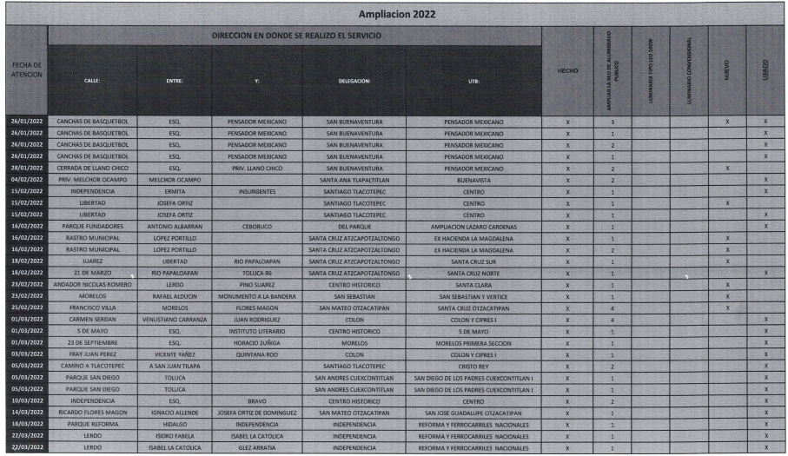
- Cuadro de sustituciones 2022, donde se advierte la fecha de atención, dirección, si se amplió la red de alumbrado público, si fue luminario convencional, si fue nuevo o usado, tal como se observa a continuación:
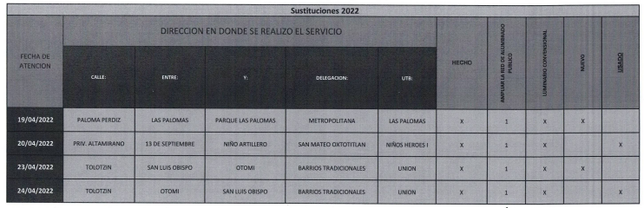
- Cuadro de ampliaciones 2025, donde se advierte la fecha de atención, dirección, si se amplió la red de alumbrado público, si fue nuevo o usado.
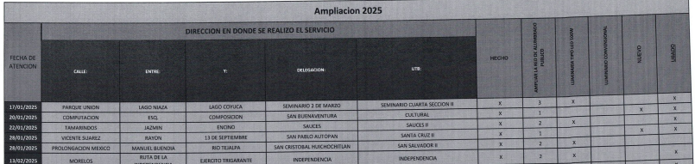
- Cuadro de sustituciones 2025, donde se advierte la fecha de atención, dirección, si se amplió la red de alumbrado público, si fue luminario convencional, si fue nuevo o usado, tal como se observa a continuación:
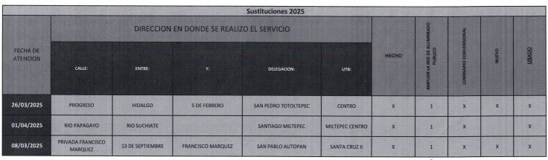

De lo anterior, se colige que, la información proporcionada en informe justificado cumple con lo solicitado por la parte Recurrente. Por lo anterior, se colige que el Sujeto no puede hacer entrega de información que no obra en sus archivos de conformidad con el artículo 12 de la Ley de Transparencia de la Entidad.

Es así que, debido a que, el Sujeto Obligado, a través de su unidad administrativa competente, atendió cabalmente la solicitud de información hasta informe justificado; se actualiza la causal prevista en la fracción III del artículo 192 de la Ley de Transparencia y Acceso a la Información Pública del Estado de México y Municipios, que establece que el sobreseimiento del recurso de revisión procede en los siguientes casos:

a) Cuando el sujeto obligado modifique el acto impugnado y;
b) Cuando el sujeto obligado revoque el acto impugnado.

Quedando en ambos casos el acto combatido sin materia o sin efectos.

Como se observa de lo anterior, un acto impugnado es modificado en aquellos casos en los que el sujeto obligado subsana las deficiencias que hubiera tenido en primer momento, quedando satisfecho el derecho subjetivo accionado por la parte recurrente.

Por lo que hace a la revocación, esta se actualiza cuando el sujeto obligado deja sin efectos su actuar y en su lugar emite otra con las características y cualidades suficientes para dejar satisfecho el ejercicio del derecho al acceso a la información pública.

En ese tenor, un acto impugnado queda sin efectos, cuando aun existiendo jurídicamente ya no genera ninguna consecuencia legal.

En tanto, en el presente caso, toda vez que, el Sujeto Obligado mediante informe justificado, a través de su unidad administrativa competente, remitió la información solicitada; dejó sin materia el presente recurso de revisión, actualizándose entonces la causal prevista en la fracción III del artículo 192 de la Ley de la Materia vigente en la Entidad.

Así, con fundamento en lo prescrito en los artículos 5 párrafos trigésimo noveno, cuadragésimo y cuadragésimo primero, fracciones IV y V de la Constitución Política del Estado Libre y Soberano de México; 2, fracción II; 29, 36 fracciones I y II; 176, 178, 181, 185, fracción I, 186 y 188 de la Ley de Transparencia y Acceso a la Información Pública del Estado de México y Municipios, este Pleno:

III. R E S U E L V E:

PRIMERO. Se SOBRESEE el Recurso de Revisión número 09589/INFOEM/IP/RR/2025, porque el SUJETO OBLIGADO al modificar su respuesta inicial, mediante informe justificado, el medio de impugnación quedó sin materia, de conformidad con lo dispuesto en la fracción III del artículo 192 de la Ley de Transparencia y Acceso a la Información Pública del Estado de México y Municipios en términos del Considerando Tercero de la presente resolución.

SEGUNDO. Notifíquese a través del Sistema de Acceso a la Información Mexiquense (SAIMEX) la presente resolución a la Titular de la Unidad de Transparencia del SUJETO OBLIGADO.

TERCERO. Notifíquese a través del Sistema de Acceso a la Información Mexiquense (SAIMEX) a la parte RECURRENTE, la presente resolución; así como, que de conformidad con lo establecido en el artículo 196 de la Ley de Transparencia y Acceso a la Información Pública del Estado de México y Municipios, podrá impugnarla en la vía Juicio de Amparo en los términos de las leyes aplicables.

ASÍ LO RESUELVE, POR UNANIMIDAD DE VOTOS, EL PLENO DEL INSTITUTO DE TRANSPARENCIA, ACCESO A LA INFORMACIÓN PÚBLICA Y PROTECCIÓN DE DATOS PERSONALES DEL ESTADO DE MÉXICO Y MUNICIPIOS, CONFORMADO POR LOS COMISIONADOS JOSÉ MARTÍNEZ VILCHIS, MARÍA DEL ROSARIO MEJÍA AYALA, SHARON CRISTINA MORALES MARTÍNEZ, LUIS GUSTAVO PARRA NORIEGA Y GUADALUPE RAMÍREZ PEÑA; EN LA TRIGÉSIMA SÉPTIMA SESIÓN ORDINARIA CELEBRADA EL QUINCE DE OCTUBRE DOS MIL VEINTICINCO, ANTE EL SECRETARIO TÉCNICO DEL PLENO ALEXIS TAPIA RAMÍREZ.

